CARAVELLA-DDC
(группа компаний «Кармен»)

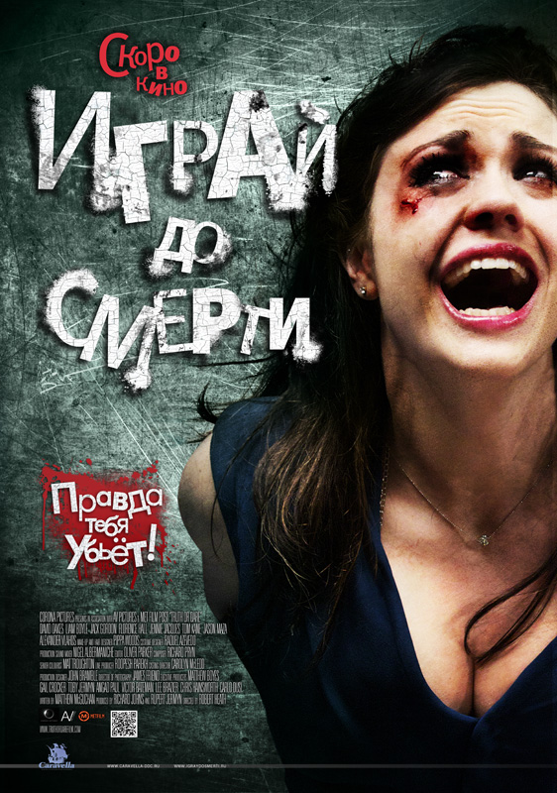
ИГРАЙ ДО СМЕРТИ

Truth or Dare
Великобритания, 2011
режиссер: Роберт Хит
в ролях: Дэвид Оакес, Никки Хенсон, Дженни Жак, Джек Гордон, Дэвид Стерн
жанр: ужасы
в прокате: с 29 марта 2012 года
www.igraydosmerti.ru
Дополнительные материалы: www.caravella-ddc.ru

Правда тебя убьет!

Новый ужастик для поклонников "Хостела" и "Поворота не туда"

Пять подростков стали заложниками психопата, который вынуждает их принять участие в игре со смертельным исходом.
Вечеринка по случаю окончания первого курса для группы студентов университета имела весьма неприятные последствия после того, как безобидная игра «Правда или желание» закончилась унижением очень богатого, но не принимаемого в обществе Феликса Хотбойса. Однако для пятерых участников той вечеринки – красавицы Джемы, стервозной Элеаноры, озабоченного Пола, оптимиста Криса и мелкого спекулянта Люка – этот незначительный инцидент имел фатальные последствия.
Через несколько месяцев после того случая друзья снова встретились на вечеринке по случаю возвращения домой Феликса из кругосветного путешествия. Собравшись в полуразрушенном особняке, друзья отправляются пешком в старый охотничий домик, где их встречает Джастин Хотбойс, харизматичный старший брат Феликса. Джастин объясняет, что Феликс задерживается. И предлагает гостям хорошенько оттянуться, пока виновник торжества отсутствует.
Однако под дружелюбной внешностью Джастина скрывается нездоровая ярость. Постепенно становится ясна истинная причина этого собрания: Феликс совершил самоубийство, и Джастин намерен выяснить, почему. Его злость перерастает в жестокость с каждой новой атакой на собравшихся. Он выбирает Люка своим помощником, а остальных мучает и пытает. Единственная зацепка Джастина – открытка, найденная на теле его брата со словами «Правда или желание, тварь?» Джастин хочет узнать, кто отправитель этой открытки: армейский опыт и психопатические наклонности обеспечивают его богатым набором изощренных пыток, с помощью которых он намерен получить ответ на свой вопрос.
По мере того, как Джастин допрашивает шокированных заложников одного за другим, игра в «Правду или желание» становится жестоким истязанием. Вскоре становится понятно, что как только истинная правда о том, что произошло на вечеринке в честь окончания учебного года станет известна, шансов выжить у заложников Джастина практически нет.
Единственная надежда на спасение – совместными усилиями довести игру до конца, даже если это будет стоить им жизни. Постепенно раскрываются все новые и новые секреты обеих сторон. Развязка близка. Участников ждет последний, решающий ход…
Режиссер Роберт Хит
Роберт Хит – один из молодых, но очень перспективных режиссеров Великобритании. Он проявил незаурядный талант добиваться от актеров удивительного исполнения своих ролей. В киноиндустрии он работает с 1991 года. В 2000 году вышел его первый короткометражный фильм «Хлебный убийца», в котором он выступил как режиссер и автор сценария. Фильм участвовал на кинофестивалях в Эдинбурге, Лондоне, Берлине и Бресте, где получил приз от Canal+ как «Лучший Европейский Фильм». Он транслировался по Canal+ и Film4.
В 2001 году его вторая короткометражная работа «Ледяной прием» участвовала на фестивалях в Лондоне и Лос-Анджелесе. Фильм принял участие в конкурсе классического короткометражного кино ТСМ и был показан на том же канале. Картина была отмечена фондом «Первый фильм» и прошла на больших экранах в Нью-Йорке и Лос-Анджелесе.
В 2004 году Роберт снял свою первую художественную картину «На ветке» (Out on a Limb), которая победила в номинации «Лучшая комедия» на кинофестивале «Wine Country» (Калифорния), а работа Джулианы Уайт была отмечена победой в номинации «Лучшая женская роль» на фестивале в Шербуре в 2005 году. Кинотеатральная премьера в Великобритании состоялась в том же году. Среди других работ Роберта стоит назвать отмеченные призами и наградами документальные программы для Discovery Channel и Channel 4.
Среди последних игровых картин Роберта стоит назвать получивший признание критиков фильм «Sus», с Клинтом Дайером, Ральфом Брауном и Рейфом Споллом в главных ролях. Это экранизация известной пьесы Барри Киффа (автора сценария к самой любимой в Британии гангстерской саге «Долгая добрая пятница»). «В нем рассказана правда, которая пробирает до костей», - считает Баз Бамигбой из «Daily Mail». «Напористый и захватывающий. С потрясающей игрой всех трех актеров», - пишет Дэвид Гриттен из «Daily Telegraph». «На сцене это было волнительно. На экране – ошеломительно», - Боб Хоскинс.
Фильмография:
- «Играй до смерти» (Truth or Dare) (2011)
- «Сас» (Sus) (2010)
- «На ветке» (Out on a Limb) (2005)
- «Злаковый убийца» (Cereal Killer) (2000)

Продюсер Ричард Джонс
Ричард один из наиболее плодовитых и прогрессивных продюсеров в области кино и телевидения в Британии. Ему периодически удается находить восходящих кинозвезд и раскрывать их талант ради достижения удивительных результатов, как с точки зрения творчества, так и коммерции. В 1992 году, после пяти лет постижения азов продюсерской профессии в области создания корпоративных фильмов и рекламных роликов, он начал свою телевизионную деятельность с производства региональных программ для студий Тайн Тиз, Йоркшир, Гранада и Бродер Телевижн. Примерно в это же время он знакомится с Бхаратом Наллури, и совместно они основывают студию британского индийского кино «Pilgrim Films». Сегодня Наллури один из ведущих кино- и телережиссеров в Британии, на счету которого такие телепроекты, как «Призраки», «Виртуозы» и «Жизнь на Марсе», а так же известные кинокартины «Убивать надо вовремя», «Цунами» и «Мисс Петтигрю».
Работа в игровом кино началась для Ричарда в 1995 году с небюджетного комического триллера «Убивать надо вовремя», режиссером выступил Наллури . «Columbia Tristar» буквально вырвала проект из рук «Miramax». На этом же проекте Ричард знакомится со студентом-сценаристом Нилом Маршаллом, который на сегодняшний момент является одним из ведущих кинодеятелей Британии («Псы-воины», «Спуск», «Центурион»). В 1996 году Джонс продолжает работать с режиссером Наллури и новым сценаристом Каспаром Берри над проектом «Падение», совместно со Стивеном Вули, Ником Пауэлсом и Channel 4 Film.
Очередной зов из Голливуда явился в виде культового проекта Николаса Кейджа «Тень вампира», снятого совместно компаниями Saturn Films, ВВС Films и Lionsgate, c Джоном Малковичем и Уиллемом Дефо в главных ролях. Этот фильм был снят Элиасом Мериджем. А сценарий к нему написал Стивен Катц. Картина получила двух Оскаров и международное признание.
Ричард принял приглашение на участие в серии проектов, направленных на раскрытие молодых талантов. Среди тех звезд были Орландо Блум с картиной «Мальчик из кальция», Дженнифер Лав-Хьюитт в фильме «Вся правда о любви» и совместный австрало-британский проект «Читая мысли», в котором снимались такие восходящие звезды британского кино, как Эдди Редмейн и Том Стерридж.
Из недавних работ Джонса стоит отметить драму «Опасная парковка» снятую по культовому роману Стюарта Брауни, снял который и исполнил главную роль Питер Ховитт. Фильм получил награду за лучшую режиссерскую работу на международном кинофестивале в Токио.
Ричард был председателем Альянса Новых Продюсеров, членом совета директоров «BAFTA North» и «Nothern Production Fund». Сегодня он действующий член BAFTA, Гильдии Продюсеров Великобритании и французской организации «Ateliers du Cinema European».
Фильмография:
- Играй до смерти (Truth or Dare) (2011)
- Везде и нигде (Everywhere and Nowhere) (2011)
- Одержимость / Obsession (2011)
- Опасная парковка / Dangerous Parking (2007)
- Читая мысли / Like Minds (2006)
- Вся правда о любви / The Truth About Love (2005)
- Толстушки / Fat Slags (2004)
- Парень из кальция / The Calcium Kid (2004)
- Тень вампира / Shadow of the Vampire (2000)
- Убивать надо вовремя / Killing Time (1998)
- Падение / Downtime (1997)

Антропов Александр
Пресс-служба группы компаний «Кармен»
("Caravella-DDC", "Другое кино", "Кармен Видео", "ДК", "5-я Компания")
tel. +7 (495) 661-28-77, доб. 52
mob. +7 (903) 108-93-80
skype: Antropich
Москва, ул. Зоологическая, д. 1, офис 210

